Comment vas-tu?

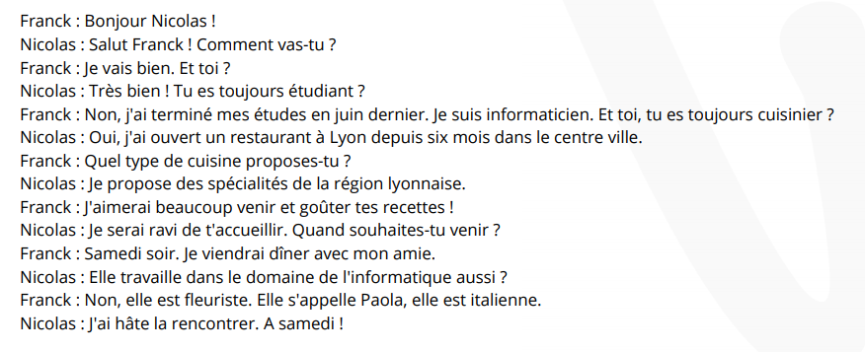

1. Qu´ est-ce qu´il fait Franck?

……………………………………………………………………………………………..

1. Quand Nicolas a-t-il ouvert son restaurant ?

……………………………………………………………………………………………..

1. Quelle type de cuisine propose-t-il ?

……………………………………………………………………………………………..

1. Avec qui Franck souhaite-t-il venir au restaurant ?

……………………………………………………………………………………………..

1. Paola est originaire de quel pays ?

……………………………………………………………………………………………..

1. Quand Franck et son amie viendront dîner au restaurant?

……………………………………………………………………………………………..

°°°°°°°°°°°°°°°°°°°°°°°°°°°°°°°°°°°°°°°°°°°°°°°°°°°°°°°°°°°°°°°°°°°°°°°°°°°°°°°°°°°°°°°°°°°°°°°°°°°°°°°°°°°°°°°°°°°°°°°°

ÈèÀàȆêÇçÂâÙùǝÇçÎîȏȎÛûÂ